**NALIZA**

**ZDARZEŃ MOGĄCYCH SPOWODOWAĆ**

**NADZWYCZAJNE ZAGROŻENIE ŚRODOWISKA**

**W IV KWARTALE 2000 R.**

W IV kwartale 2000 r. Inspekcja Ochrony Środowiska otrzymała informacje o 50 zdarzeniach mogących

spowodować nadzwyczajne zagrożenie środowiska.

Na rys. 1 przedstawione zostały ilości zdarzeń w poszczególnych kwartałach lat 1993 - 2000.

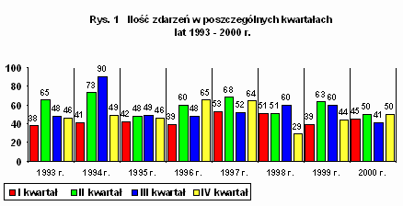

W IV kwartale 2000 r. nastąpił wzrost ilości zdarzeń w porównaniu z I i III kwartałem 2000 r.

Ilość zdarzeń w poszczególnych miesiącach IV kwartału 2000 r. była zróżnicowana i przedstawiała się następująco:

|  |  |
| --- | --- |
| **• październik** | **- 15 zdarzeń (30,0 % zdarzeń w skali IV kwartału i 8,1 % zdarzeń w skali 2000 r.);** |
| **• listopad** | **- 16 zdarzeń (32,0 % zdarzeń w skali IV kwartału i 8,6 % zdarzeń w skali 2000 r.);** |
| **• grudzień** | **- 19 zdarzeń (38,0 % zdarzeń w skali IV kwartału i 10,2 % zdarzeń w skali 2000 r.).** |

Rejestr zdarzeń mających miejsce w omawianym kwartale zawarty jest w załączniku nr 1 (numeracja zdarzeń i stron w załączniku jest kontynuacją numeracji rejestru nadzwyczajnych zagrożeń środowiska dla I, II i III kwartału 2000 r.).

W roku 2000 wystąpiło łącznie 186 zdarzeń, które mogły spowodować nadzwyczajne zagrożenia środowiska. Na rys. 2 graficznie przedstawiono ilość zdarzeń, jakie miały miejsce w poszczególnych miesiącach tego roku.

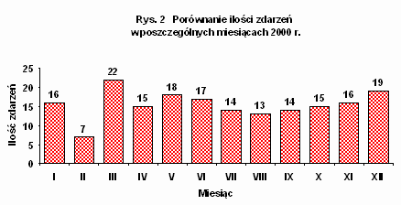

Ilość zdarzeń w ciągu 2000 r. była zróżnicowana. Dotyczy to szczególnie miesięcy lutego 2000 r. (ilość zdarzeń była znacznie niższa niż w pozostałych miesiącach tego roku) i marca 2000 r. (ilość zdarzeń była znacznie wyższa niż w pozostałych miesiącach).

Ilość zgłoszonych zdarzeń w poszczególnych miesiącach czwartych kwartałów w latach 1993 - 2000 r. przedstawiono na rys. 3.

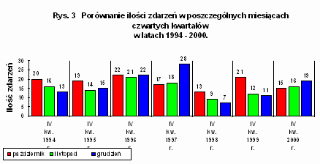

Zdarzenia zgłoszone w IV kwartale 2000 r. zarejestrowane były na terenie 13 województw. Ich rozmieszczenie przedstawiało się następująco:

|  |  |
| --- | --- |
| * **mazowieckie** | **- 13 zdarzeń;** |
| * **pomorskie** | **- 9 zdarzeń;** |
| * **dolnośląskie** | **- 6 zdarzeń;** |
| * **śląskie i wielkopolskie** | **- po 5 zdarzeń;** |
| * **lubuskie i opolskie** | **- po 3 zdarzenia;** |
| * **lubelskie, łódzkie, małopolskie, świętokrzyskie, warmińsko-mazurskie i zachodniopomorskie** | **- po 1 zdarzeniu.** |

Na terenie 3 województw (kujawsko-pomorskiego, podkarpackiego i podlaskiego) w IV kwartale 2000 r. nie wystąpiły zdarzenia o znamionach NZŚ.

Z powyższego zestawienia wynika, że w okresie IV kwartału 2000 r.:

* zdecydowanie najwięcej zdarzeń wystąpiło na terenie województwa mazowieckiego, a następnie na terenie województwpomorskiego i dolnośląskiego;
* rozmieszczenie zdarzeń na obszarze kraju było nierównomierne (na terenie tych trzech województw, stanowiących 18,8% wszystkich województw, wystąpiło 58,0% wszystkich zdarzeń w IV kwartale).

Zdarzenia zarejestrowane w IV kwartale 2000 r. stanowią 26,9% zdarzeń, które miały miejsce w 2000 r. W tym okresie na terenie 16 województw wystąpiło 186 zdarzeń, z tego na terenie województw:

|  |  |
| --- | --- |
| * **mazowieckiego** | **- 35 zdarzeń;** |
| * **pomorskiego** | **- 28 zdarzeń;** |
| * **wielkopolskiego** | **- 18 zdarzeń;** |
| * **kujawsko-pomorskiego** | **- 14 zdarzeń;** |
| * **dolnośląskiego i małopolskiego** | **- po 12 zdarzeń;** |
| * **opolskiego, lubelskiego, śląskiego i zachodniopomorskiego** | **- po 9 zdarzeń;** |
| * **łódzkiego** | **- 8 zdarzeń;** |
| * **lubuskiego i warmińsko-mazurskiego** | **- po 7 zdarzeń;** |
| * **podkarpackiego i podlaskiego** | **- po 4 zdarzenia;** |
| * **świętokrzyskiego** | **- 1 zdarzenie** |

Z powyższego zestawienia wynika, że w skali 2000 r.:

* najwięcej zdarzeń miało miejsce na terenie województwamazowieckiego (analogicznie jak w ciągu III i IV kwartału 2000 r.), a następnie województw pomorskiego i wielkopolskiego;
* rozmieszczenie zdarzeń na obszarze kraju było nierównomierne (na terenie trzech wymienionych województw, które stanowią 18,8% wszystkich województw, miało miejsce 81 zdarzeń, które stanowiły 43,5% wszystkich zdarzeń).

Ze względu na miejsce powstania zdarzeń ilość ich w IV kwartale 2000 r. była następująca:

|  |  |
| --- | --- |
| * **transport** | **- 30 zdarzeń (60,0% wszystkich zdarzeń w IV kwartale);** |
| * **zakłady** | **- 19 zdarzeń (38,0% wszystkich zdarzeń w IV kwartale);** |
| * **inne** | **- 1 zdarzenie (2,0% wszystkich zdarzeń w IV kwartale).** |

Bardziej obrazowo strukturę miejsc zdarzeń przedstawia rys. 4.

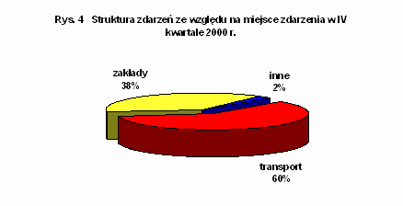

Wynika z niego, że w IV kwartale 2000 r. najwięcej zdarzeń miało miejsce w transporcie. Większa ilość zdarzeń w transporcie niż na terenie zakładów w IV kwartale2000 r. stanowi odwrócenie sytuacji z I kwartału 2000 r., w którym najwięcej zdarzeń miało miejsce na terenie zakładów. Stało się tak na skutek znacznej przewagi ilości zdarzeń w transporcie materiałów niebezpiecznych nad ilością zdarzeń na terenie zakładów w miesiącu grudniu. Graficznie przedstawiono to na rys. 5.

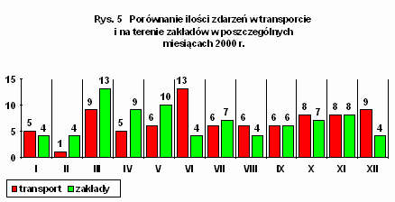

Spośród 30 zdarzeń w transporcie najwięcej miało miejsce w:

|  |  |
| --- | --- |
| • **transporcie drogowym** | **- 15 zdarzeń (30,0% wszystkich zdarzeń w IV kwartale),** |

a następnie w:

|  |  |
| --- | --- |
| * **transporcie kolejowym** | **- 8 zdarzeń (16,0% wszystkich zdarzeń w IV kwartale);** |
| * **transporcie rurociągowym** | **- 5 zdarzeń (10,0% wszystkich zdarzeń w IV kwartale);** |
| * **transporcie wodnym** | **- 2 zdarzenia (4,0 % wszystkich zdarzeń w IV kwartale).** |

Strukturę zdarzeń, w grupie zdarzeń mających miejsce w transporcie, przedstawia rys. 6.

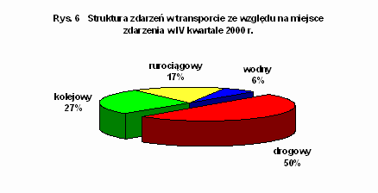

Zdecydowanie najwięcej zdarzeń w transporcie miało miejsce w przewozie drogowym materiałów niebezpiecznych. Analogiczna sytuacja występowała w ciągu 2000 r., kiedy na 87 zdarzeń w transporcie, ich ilość w poszczególnych rodzajach transportu wynosiła:

|  |  |
| --- | --- |
| * **transport drogowy** | • **49 zdarzeń (26,3% zdarzeń w 2000 r.);** |
| • **transport kolejowy** | **- 19 zdarzeń (10,2% zdarzeń w 2000 r.);** |
| * **transport rurociągowy** | **- 14 zdarzeń (7,5% zdarzeń w 2000 r.);** |
| * **transport wodny** | **- 5 zdarzeń (2,6% zdarzeń w 2000 r.).** |

Graficznie strukturę zdarzeń w transporcie w 2000 r. przedstawiono na rys. 7.

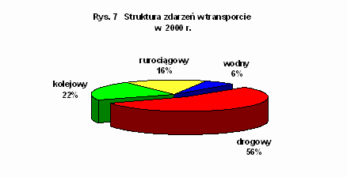

W IV kwartale 2000 r. w transporcie rurociągowym ropy naftowej i produktów ropopochodnych (paliwa płynne, takie jak benzyny silnikowe i oleje napędowe), w którym skutki wycieków bywają najpoważniejsze, wystąpiły dwa zdarzenia. Miały one miejsce na terenie rurociągu przesyłowego ropy naftowej (poz. 149 i 154 rejestru), należącego do Przedsiębiorstwa Eksploatacji Rurociągów Naftowych “PRZYJAŹŃ” w Płocku.

W IV kwartale 2000 r. na terenie zakładów miało miejsce 21 zdarzeń, z tego na terenie:

|  |  |
| --- | --- |
| * **zakładów przemysłowych** | **- 13 zdarzeń (26,0% wszystkich zdarzeń w IV kwartale 2000 r.);** |
| * **zakładów użyteczności publicznej** | **- 5 zdarzeń (10,0% wszystkich zdarzeń w IV kwartale 2000 r.);** |
| * **zakładów handlowych** | **- 3 zdarzenia (6,0 % wszystkich zdarzeń w IV kwartale 2000 r.).** |

Strukturę zdarzeń, w grupie zdarzeń mających miejsce na terenie zakładów, przedstawia rys. 8.

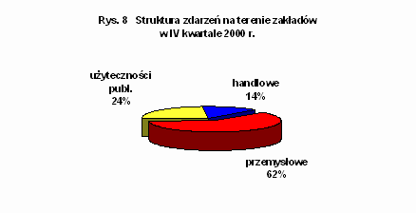

Wynika z niego, że zdecydowana większość zdarzeń w zakładach miała miejsce w zakładach przemysłowych, gdzie materiały niebezpieczne występują najczęściej i to w znacznych ilościach.

W skali 2000 r. ilość zdarzeń, ze względu na miejsce ich występowania, przedstawiała się następująco:

|  |  |
| --- | --- |
| **• transport** | **- 87 zdarzeń (46,8% wszystkich zdarzeń w 2000 r.);** |
| **• zakłady** | **- 82 zdarzenia (44,1% wszystkich zdarzeń w 2000 r.);** |
| **• inne** | **- 17 zdarzeń (9,1% wszystkich zdarzeń w 2000 r.).** |

Strukturę zdarzeń w tym okresie przedstawiono na rys 9.

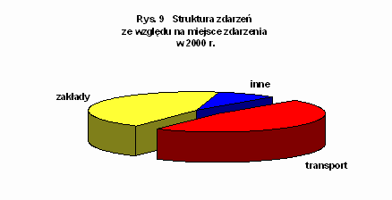

Uwzględniając jako kryterium w poszczególnych zdarzeniach klasyfikację materiałów niebezpiecznych, stosowaną w przepisach dotyczących przewozu materiałów niebezpiecznych, ilość zdarzeń w poszczególnych klasach w IV kwartale 2000 r. przedstawiała się następująco:

|  |  |
| --- | --- |
| * **klasa 2 (gazy)** | **- 9 zdarzeń (18,0% zdarzeń w IV kwartale 2000 r.);** |
| * **klasa 3 (materiały ciekłe zapalne)** | **- 31 zdarzeń (62,0% zdarzeń w IV kwartale 2000 r.);** |
| * **klasa 6.1 (materiały trujące)** | **- 2 zdarzenia (4,0 % zdarzeń w IV kwartale 2000 r.);** |
| * **klasa 8 (materiały żrące)** | **- 3 zdarzenia (6,0 % zdarzeń w IV kwartale 2000 r.);** |
| * **materiały poza klasyfikacją materiałów niebezpiecznych** | **- 5 zdarzeń (10,0 % zdarzeń IV kwartale w 2000 r.).** |

Poniżej w formie graficznej przedstawiono strukturę zdarzeń z udziałem różnych klas substancji niebezpiecznych.

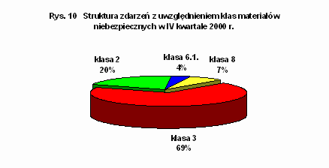

Z powyższego wynika, że:

• materiały należące do grupy 3 stanowią w dalszym ciągu najpoważniejsze zagrożenie w zdarzeniach mających znamiona nadzwyczajnego zagrożenia;

• wystąpiła też znaczna ilość zdarzeń z udziałem materiałów niebezpiecznych klasy 2, a także klasy 8;

• w pozostałych klasach materiałów niebezpiecznych zdarzenia występowały rzadko.

W całym 2000 r. ilość zdarzeń, z uwzględnieniem klasyfikacji materiałów niebezpiecznych, przedstawiała się następująco:

|  |  |
| --- | --- |
| **• klasa 2** | **- 29 zdarzeń (15,6% zdarzeń w 2000 r.);** |
| **• klasa 3** | **- 101 zdarzeń (54,3% zdarzeń w 2000 r.);** |
| **• klasa 4.2** | **- 1 zdarzenie (0,5% zdarzeń w 2000 r.);** |
| **• klasa 5.1** | **- 1 zdarzenie (0,5% zdarzeń w 2000 r.);** |
| **• klasa 6.1** | **- 7 zdarzeń (3,8% zdarzeń w 2000 r.);** |
| **• klasa 8** | **- 18 zdarzeń (9,7% zdarzeń w 2000 r.);** |
| **• klasa 9** | **- 1 zdarzenie(0,5% zdarzeń w 2000 r.);** |
| **• materiały poza klasyfikacją** | **- 28 zdarzeń (15,1% zdarzeń w 2000 r.).** |

Na rys. 11 przedstawiono strukturę zdarzeń w 2000 r., z uwzględnieniem klasyfikacji materiałów niebezpiecznych.

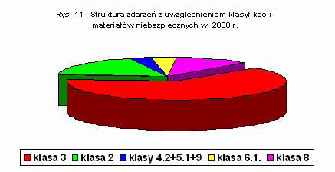

Z powyższego wynika, że również w 2000 r. największa ilość zdarzeń miała miejsce z udziałem materiałów klasy 3.

Występowanie nadzwyczajnych zagrożeń środowiska związane jest z zanieczyszczeniem różnych elementów środowiska. W IV kwartale 2000 r. stwierdzono zanieczyszczenie:

**• powietrza - w 9 przypadkach;**

**• gruntu - w 22 przypadkach;**

**• wody - w 21 przypadkach.**

Wśród zdarzeń, które miały miejsce w IV kwartale 2000 r., jako potencjalnie najgroźniejsze wymienić należy:

* **Zanieczyszczenie gruntu olejem napędowym i chwilowe powietrza produktami jego spalania w dniu 5 października 2000 r. w miejscowości Miasteczko Śląskie** (gmina Miasteczko Śląskie, powiat tarnogórski, województwo śląskie) na skutek uszkodzenia zbiornika w wyniku wypadku autocysterny - poz. 140 rejestru nadzwyczajnych zagrożeń środowiska w 2000 r.
* **Zanieczyszczenie wód rzeki Ełk wodą amoniakalną w dniu 10 października 2000 r. w miejscowości Ełk** (gmina Ełk, powiat ełcki, województwo warmińsko-mazurskie), które spowodowało śnięcie ryb - poz. 144 rejestru nadzwyczajnych zagrożeń środowiska w 2000 r.
* **Zanieczyszczenie gruntu kwasem siarkowym w dniu 29 października 2000 r. w miejscowości Nakło** (gmina Świerklaniec, powiat tarnogórski, województwo śląskie) na skutek wypadku cysterny kolejowej - poz. 150 rejestru nadzwyczajnych zagrożeń środowiska w 2000 r.
* **Zanieczyszczenie gruntu olejem opałowym w dniu 9 grudnia 2000 r. w miejscowości Witaszyce**(gmina Jarocin, powiat jarociński, województwo wielkopolskie) na skutek rozszczelnienia dwóch cystern kolejowych - poz. 176 rejestru nadzwyczajnych zagrożeń środowiska w 2000 r.

W okresie IV kwartału 2000 r. prowadzony był także nadzór nad usuwaniem skutków tych zdarzeń, w których doprowadzenie środowiska do stanu właściwego nie nastąpiło do końca III kwartału 2000 r. Dotyczyło to między innymi następujących zdarzeń :

|  |  |
| --- | --- |
|  | Zanieczyszczenie gruntu olejem napędowym w dniu 3 grudnia 1997 r. w miejscowości Małaszewicze (gmina Terespol, powiat bialskopodlaski, województwo lubelskie) spowodowane wyciekiem paliwa z cysterny kolejowej - poz. 215 rejestru za 1997 r.  Zakład Przewozów Towarowych i Przeładunku PKP w Małaszewiczach kontynuuje wypompowywanie produktu naftowego z piezometrów. W okresie IV kwartału 2000 r. wypompowano z gruntu ok. 3,7 m3 produktu (w sumie od momentu rozpoczęcia rekultywacji gruntu w 1998 r. wydobyto ok. 40 m3oleju napędowego).  Wydobywanie produktu z gruntu będzie kontynuowane w 2001 r. |
|  | Zanieczyszczenie gruntu ksylenem w dniu 23 grudnia 1997 r. w miejscowości Bliżyn (gmina Bliżyn, powiat skarżyski, województwo świętokrzyskie), spowodowane wyciekiem tej substancji na terenie Kieleckich Zakładów Farb i Lakierów - poz. 232 rejestru za 1997 r.  Pod nadzorem Wojewódzkiego Inspektoratu Ochrony Środowiska w Kielcach trwa usuwanie wolnego ksylenu z gruntu. W IV kwartale 2000 r. usunięto z gruntu ok. 0,18 Mg ksylenu. W sumie od chwili wycieku do końca III kwartału 2000 r. usunięto z gruntu ok. 11,6 Mg ksylenu. Dotychczas odzyskany ksylen zawrócono do produkcji. Usuwanie ksylenu będzie kontynuowane w I kwartale 2001 r. |
|  | Zanieczyszczenie w dniu 17 czerwca 1998 r. powietrza i gruntu ropą naftową w miejscowości Amelin (gmina Kamionka, powiat lubartowski, woj. lubelskie) na skutek erupcji ropy i gazu w kopalni ropy naftowej - poz. 93 rejestru za 1998 r.  Badania dotyczące zawartości węglowodorów w zanieczyszczonym gruncie, przeprowadzone w IV kwartale 2000 r., wykazały spadek ich zawartości poniżej wartości tła. Proces biodegradacji uznano za zakończony. |
|  | Zanieczyszczenie gruntu olejem napędowym w dniu 11 marca 1999 r. w miejscowości Tomaszów Mazowiecki (powiat tomaszowski, województwo łódzkie) - poz. 30 rejestru nadzwyczajnych zagrożeń środowiska za 1999 r.  Badania wykonane w IV kwartale 2000 r. wykazują znaczny postęp w usuwaniu ropopochodnych z gruntu. Wobec jednak występowania paliwa w gruncie istnieje konieczność dalszej jego remediacji. |
|  | Zanieczyszczenie gruntu ropą naftową w dniu 31 października 1999 r. w miejscowości Medyka (gmina Medyka, powiat przemyski, województwo pod-karpackie), spowodowane jej wyciekiem z cysterny kolejowej - poz. 173 rejestru nadzwyczajnych zagrożeń środowiska za 1999 r.  W październiku 2000 r. Delegatura Podkarpackiego WIOŚ w Przemyślu przeprowadziła kontrolę sprawdzającą działań Zakładu Infrastruktury Kolejowej PKP w Rzeszowie w zakresie realizacji postanowienia decyzji Starosty Przemyskiego ROś-V-6220/3/00. Stwierdzono, że badania monitoringowe wód gruntowych w miejscu zdarzenia i cieków wodnych, odprowadzających wody z nasypu kolejowego, nie wykazały zawartości w nich ropopochodnych. O ile wyniki te potwiedzą się w badaniach przeprowadzonych w I półroczu 2001 r. usuwanie skutków zanieczyszczenia będzie można uznać za zakończone. |
|  | Zanieczyszczenie gruntu paliwami płynnymi w miejscowości Wola Łaznowska (gmina Rokiciny, powiat tomaszowski, województwo łódzkie) w dniu 28 marca 2000 r., spowodowane wypadkiem drogowym autocysterny**-**poz. 38 rejestru nadzwyczajnych zagrożeń środowiska za 2000 r.  W IV kwartale 2000 r. Polski Koncern Naftowy S.A. O/Łódź wykonał rekultywację zanieczyszczonego gruntu i remont budynku.  Wojewódzki Inspektor Ochrony Środowiska w Łodzi wystąpił do Starosty Tomaszowskiego o wydanie decyzji uznającej przywrócenie środowiska do stanu właściwego. |
|  | Zanieczyszczenie gruntu olejem napędowym w dniu 7 czerwca 2000 r. w miejscowości Krążkowo (gmina Złotniki Kujawskie, powiat inowrocławski, województwo kujawsko-pomorskie) na skutek jego wycieku z rurociągu produktów naftowych, należącego do Przedsiębiorstwa Eksploatacji Rurociągów Naftowych “PRZYJAŹŃ” w Płocku - poz. 82 rejestru nadzwyczajnych zagrożeń środowiska za 2000 r.  W oparciu o opracowanie p.t. “Badanie stopnia skażenia gruntu pobranego z terenu wycieku paliw w miejscowości Krążkowo”, wykonane w IV kwartale 2000 r., zrealizowana zostanie dokumentacja będąca podstawą do działań mających na celu doprowadzenie zanieczyszczonego obszaru do stanu właściwego. |
|  | Zanieczyszczenie gruntu olejem napędowym w dniu 1 sierpnia 2000 r. w miejscowości Tarnowo (gmina Rogoźno, powiat obornicki, województwo wielkopolskie) na skutek wypadku autocysterny przewożącej paliwa płynne - poz. 110 rejestru nadzwyczajnych zagrożeń środowiska za 2000 r.  Firma “PROTE” z Poznania w oparciu o wyniki badań, mających na celu określenie obszaru zanieczyszczonego olejem napędowym, opracowała dokumentację, wg której prowadzone będą działania mające na celu doprowadzenie środowiska do stanu właściwego. Wg harmonogramu działania rekultywacyjne powinny zakończyć się do 31 grudnia 2002 r.  Nadzór nad prowadzeniem tych działań będzie sprawować Delegatura Wielkopolskiego WIOŚ w Pile. |